Witajcie Kochani !
Na początek proszę Was, abyście posprzątali na swoim biurku. Dajcie buziaka komuś bliskiemu, kto jest z Wami w domowej szkole. Powiedzcie też coś miłego – niech to będzie fajny dzień dla wszystkich. Teraz zabierajcie się już do pracy.
Zajęcia edukacyjne wtorek 9 czerwca
Edukacja polonistyczna
Temat dnia: Cztery pory roku.
Dziś przypomnienie wiadomości o porach roku i miesiącach. Mam nadzieję, że wszyscy już potraficie bardzo dobrze wymienić nazwy miesięcy. Więc będzie to raczej lekcja powtórzeniowa😊
Jako wstęp do dzisiejszego tematu posłuchajcie piosenki:
https://www.youtube.com/watch?v=5VrS_qvF8rk&feature=youtu.be
W filmie odnajdziesz kilka przysłów – zapamiętaj też ważne daty😊
https://www.youtube.com/watch?v=bWMC111TmKk
A to moja przypominajka dla Was😊
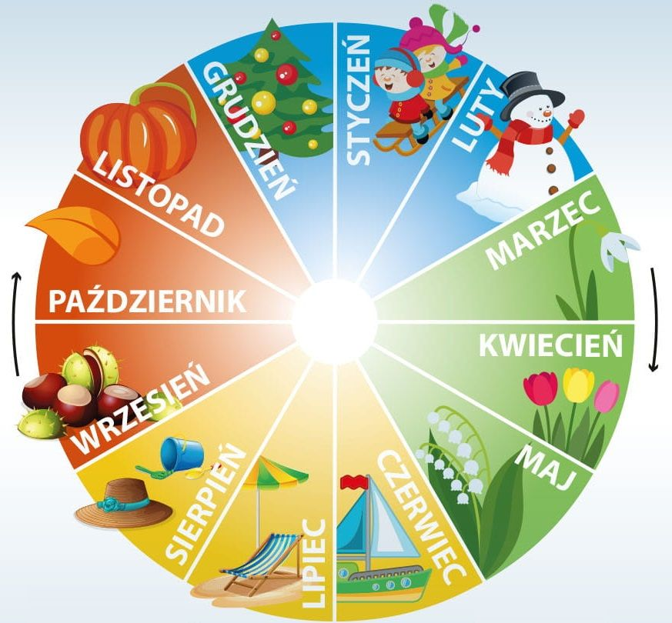

Jeszcze przypomnij sobie wiadomości o porach roku – bardzo uważnie obejrzyj poniższe filmy!
Wiosna
https://www.youtube.com/watch?v=pf1BNj2sykA&feature=youtu.be
Lato
https://www.youtube.com/watch?v=1HvOLqQBfR4&feature=youtu.be
Jesień
https://www.youtube.com/watch?v=2b-5ut5SWko&feature=youtu.be
Zima
https://www.youtube.com/watch?v=fczlqidl5fQ&feature=youtu.be
Otwórz podręcznik od języka polskiego na str. 66-67 i uważnie przeczytaj tekst lub poproś o przeczytanie kogoś dorosłego. Odpowiedz ustnie na pytania .
Teraz czas na utrwalenie wiadomości
– wykonaj wszystkie ćwiczenia ze str. 66-67
Starannie napisz notatkę w zeszycie od edukacji polonistycznej:
Zacznij od napisania: Lekcja
Pamiętam, że w Polsce występują cztery pory roku: wiosna, lato, jesień, zima.
Ja obchodzę urodziny………………………..(tu wpisz dzień, miesiąc, jaka to jest pora roku). Proszę o zdjęcie.
Nie zapomnij o czytaniu przez 20 minut
Wychowanie fizyczne
Wykonaj kilka ulubionych ćwiczeń gimnastycznych.
Edukacja matematyczna
Już do końca roku na edukacji matematycznej będziemy powtarzać, ćwiczyć wszystko to czego nauczyliśmy się w pierwszej klasie.
W podręczniku na stronie 83 wykonaj następujące zadania:
Zadanie 1- obejrzyj uważnie ilustrację. Powiedz co dziewczynka ma w lewej dłoni, a co kierowca mija po swojej prawej stronie.
Zadanie 2- zobacz na figury i zapisane liczby. Odgadnij zasadę, według której ustawiono figury i liczby.
Zadanie 3- oblicz wyniki działań na dodawanie, odejmowanie i mnożenia. Zadanie zapisz w zeszycie. Pamiętaj o napisaniu lekcja.
Zadanie 4- przeczytaj treść zadania. Oblicz ile owiec razem miał góral. Działanie, wynik oraz odpowiedź zapisz w zeszycie.
Zadanie 5- przeczytaj treść zadania. Oblicz ile kozic zostało na zboczu góry. Działanie wynik oraz odpowiedź zapisz w zeszycie.
Zadanie 6- przeczytaj zadanie. Oblicz ile złotych turysta zapłacił za oscypki. Działanie, wynik oraz odpowiedź zapisz w zeszycie.
Zadanie 7- przeczytaj treść zadania. Oblicz ile kosztował dzwonek. Działanie, wynik oraz odpowiedź zapisz w zeszycie. Proszę o zdjęcia z zeszytu do matematyki.
Wykonaj zadania w ćwiczeniach na stronie 76.
Edukacja muzyczno-plastyczna
Pora na pośpiewanie i lekcję plastyki.
https://www.youtube.com/watch?v=vF-f4pSW9zk&feature=youtu.be
Piosenki posłuchaj kilka razy.
Instrukcja wykonania pracy plastycznej:
- Podziel kartkę pionowymi linami na cztery części.
- Każdą część pomaluj lub pokoloruj barwą, która odpowiada innej porze roku.
- Gdy kartka wyschnie namaluj lub narysuj na środku drzewo
- Plastikowymi korkami różnej wielkości odciskaj kolorowe kółka. Zwracaj uwagę jakie barwy pasują do danej pory roku.
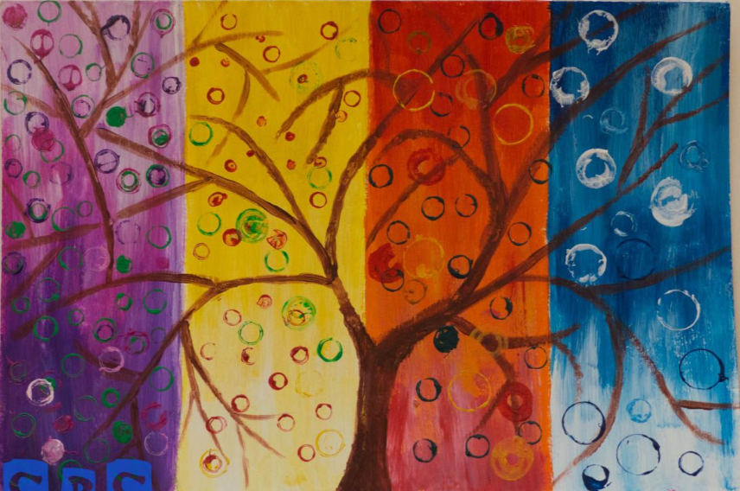
Na to zadanie masz czas do poniedziałku 15 czerwca. Proszę o zdjęcie z wykonanej pracy.
A teraz sprawdź się sam/a😊
https://learningapps.org/view1093415?fbclid=IwAR2ys2nNmcG5ap-Ro0fhRDWJNvwiuxi04ybP4HeOiXplYlvadbZB-TvNdCQ
i jeszcze zobacz, czy pamiętasz :
https://learningapps.org/1336662?fbclid=IwAR0ESGMccN0vY4xmnopVV2Q3xTXw-nlLmTdaubjOW24iHNx7LoZHronSYYk

Miłej zabawy 😊

